

**Об утверждении регламента государственной услуги "Предоставление туристской информации, в том числе о туристском потенциале, объектах туризма и лицах, осуществляющих туристскую деятельность"**

***Утративший силу***

Постановление Атырауского областного акимата Атырауской области от 14 мая 2014 года № 139. Зарегистрировано Департаментом юстиции Атырауской области 20 июня 2014 года № 2937. Утратило силу постановлением областного акимата Атырауской области от 26 июня 2015 года № 197

      Примечание РЦПИ.  
      В тексте документа сохранена пунктуация и орфография оригинала.  
      Сноска. Утратило силу постановлением областного акимата Атырауской области от 26.06.2015 № 197 (вводится в действие по истечении десяти календарных дней после дня его первого официального опубликования).  
      В соответствии с пунктом 3 статьи 16 Закона Республики Казахстан от 15 апреля 2013 года "О государственных услугах" акимат Атырауской области **ПОСТАНОВЛЯЕТ:**  
      1. Утвердить регламент государственной услуги "Предоставление туристской информации, в том числе о туристском потенциале, объектах туризма и лицах, осуществляющих туристкую деятельность" согласно приложению к настоящему постановлению.  
      2. Контроль за исполнением настоящего постановления возложить на Дюсембаева Г.И. – первого заместителя акима Атырауской области.  
      3. Настоящее постановление вступает в силу со дня государственной регистрации в органах юстиции и вводится в действие по истечении десяти календарных дней после дня его первого официального опубликования, но не ранее введения в действие постановления Правительства Республики Казахстан от 5 марта 2014 года № 192 "Об утверждении стандартов государственных услуг в сфере туризма".

|  |  |
| --- | --- |
| *Аким области* | *Б. Измухамбетов* |

|  |  |
| --- | --- |
|  | Приложение к постановлению акимата Атырауской области от 14 мая 2014 года № 139 |
|  | Утвержден постановлением акимата Атырауской области от 14 мая 2014 года № 139 |

**Регламент государственной услуги "Предоставление туристской информации, в том числе о туристском потенциале, объектах туризма и лицах, осуществляющих туристскую деятельность"**  
**1. Общие положения**

      1. Государственная услуга "Предоставление туристской информации, в том числе о туристском потенциале, объектах туризма и лицах, осуществляющих туристскую деятельность" (далее - государственная услуга) оказывается местным исполнительным органам государственным учреждением "Управление предпринимательства и индустриально-инновационного развития Атырауской области" (далее – услугодатель).  
      Прием заявлений и выдача результатов оказания государственной услуги осуществляются через канцелярию услугодателя.  
      2. Форма оказываемой государственной услуги: бумажная.  
      3. Результат оказания государственной услуги – предоставление туристской информации, в том числе о туристском потенциале, объектах туризма и лицах, осуществляющих туристскую деятельность.  
      Форма предоставления результата оказания государственной услуги: бумажная.

**2. Описание порядка действий структурных подразделений (работников) услугодателя в процессе оказания государственной услуги**

      4. Для получения государственной услуги услугополучатель государственной услуги обращается к услугодателю с заявлением по форме согласно приложению к Стандарту государственной услуги "Предоставление туристской информации, в том числе о туристском потенциале, объектах туризма и лицах, осуществляющих туристскую деятельность", утвержденного постановлением Правительства Республики Казахстан от 5 марта 2014 года № 192 "Об утверждении стандартов государственных услуг в сфере туризма" (далее – Стандарт).  
      5. Содержание каждой процедуры (действия), входящей в состав процесса оказания государственной услуги, длительность его выполнения:  
      1) канцелярия услугодателя осуществляет прием заявления, их регистрацию – 20 (двадцать) минут;   
      2) руководитель услугодателя ознакамливается с заявлением и определяет ответственного исполнителя для исполнения – 30 (тридцать) минут;  
      3) ответственный исполнитель проверяет поступившие заявления и подготавливает проект результата государственной услуги – 4 (четыре) рабочих дня;  
      4) руководитель услугодателя ознакамливается с проектом результата государственной услуги и подписывает результат государственной услуги – 20 (двадцать) минут;  
      5) канцелярия услугодателя выдает услугополучателю результат государственной услуги – в течении 1 (одного) дня.

**3. Описание порядка взаимодействия структурных подразделений (работников) услугодателя в процессе оказания государственной услуги**

      6. Перечень работников услугодателя, которые участвуют в процессе оказания государственной услуги:  
      1) канцелярия услугодателя;  
      2) руководитель услугодателя;  
      3) ответственный исполнитель.  
      7. Описание последовательности процедур (действий) между структурными подразделениями (работниками) с указанием длительности каждой процедуры (действия) приведены в приложении 1, справочник бизнес-процессов оказания государственной услуги в приложении 2 к настоящему Регламенту.

|  |  |
| --- | --- |
|  | Приложение 1 к Регламенту государственной услуги "Предоставление туристской информации, в том числе о туристском потенциале, объектах туризма и лицах, осуществляющих туристскую деятельность" |

**Описание последовательности процедур (действий) между структурными подразделениями (работниками) с указанием длительности каждой процедуры (действия)**

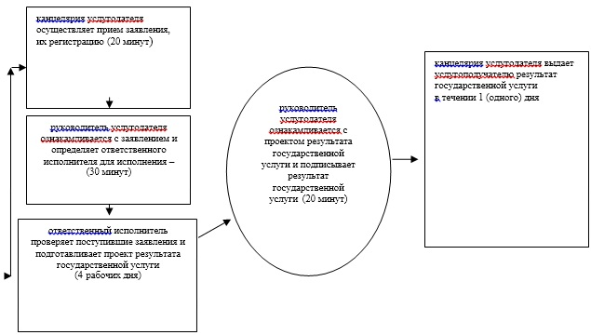

|  |  |
| --- | --- |
|  | Приложение 2 к Регламенту государственной услуги "Предоставление туристской информации, в том числе о туристском потенциале, объектах туризма и лицах, осуществляющих туристскую деятельность" |

**Справочник Бизнес-процессов оказания государственной услуги "Предоставление туристской информации, в том числе о туристском потенциале, объектах туризма и лицах, осуществляющих туристскую деятельность"**

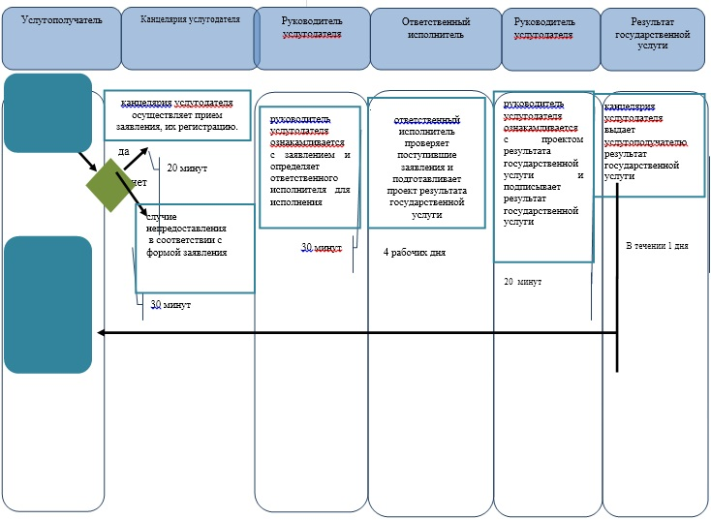

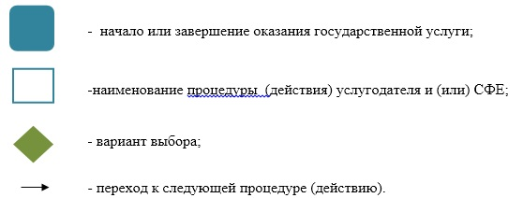

© 2012. РГП на ПХВ «Институт законодательства и правовой информации Республики Казахстан» Министерства юстиции Республики Казахстан